Napsali o nás ……..
Karviná - oficiální stránka města

DĚTI SI UŽILY VÝSADBU STROMŮ
Když se spojí pedagogové a žáci základní školy Komenského s Odborem komunálních služeb Magistrátu města Karviná a se zaměstnanci Technických služeb Karviná, vyjde z toho zajímavá akce. Žáci třetího ročníku společně se spolužáky z III. C se podíleli na výsadbě tří javorů babyka Nanum v Karviné-Novém Městě. Pedagog Eva Helisová neskrývá nadšení nad zapojením a aktivitou svých žáků: „V učebních osnovách již není předmět Pracovní výchova, nýbrž Člověk a svět práce. Žáci se při výsadbě dozvěděli spoustu zajímavých informací o javorech a jak o ně pečovat. Byli svědky toho, kolik práce dá strom zasadit, jak hluboká jáma musí být vykopána i kolik vody je potřeba, aby strom zdárně rostl. Už teď se těšíme, že budeme mnoho let sledovat výsledek své práce a chlubit se, že tyto javory jsme zasadili právě my.“ Zajímavé povídání najdete také v jednotlivých fotografiích.
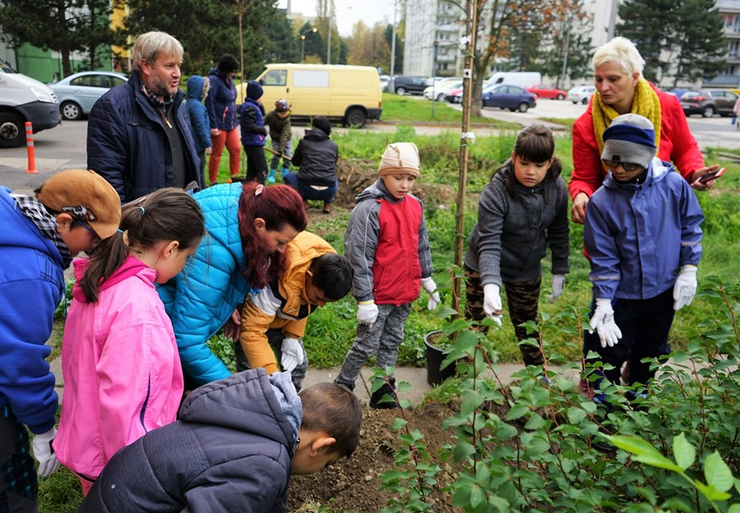
DĚTI UDĚLALY DOBRÝ SKUTEK
Dobrých skutků není nikdy dost, říká paní učitelka Eva Helisová ze SŠ, ZŠ a MŠ Komenského: „A tak jsme se rozhodli jeden takový učinit. Oslovila jsem odborníka na výsadbu zeleně pana Bc. Tomáše Tramplera z Magistrátu města Karviná a požádala ho o spolupráci. Domluvily se podmínky, místo a čas a nápad se podařilo realizovat. Děkujeme Vám.“

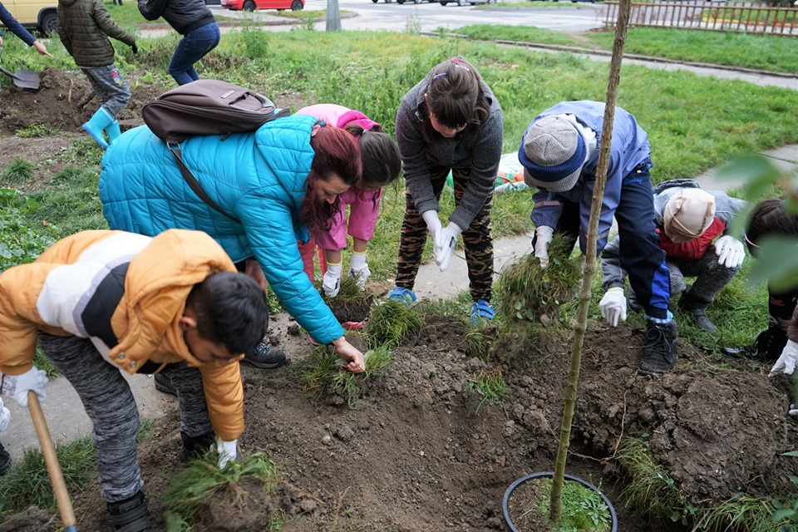
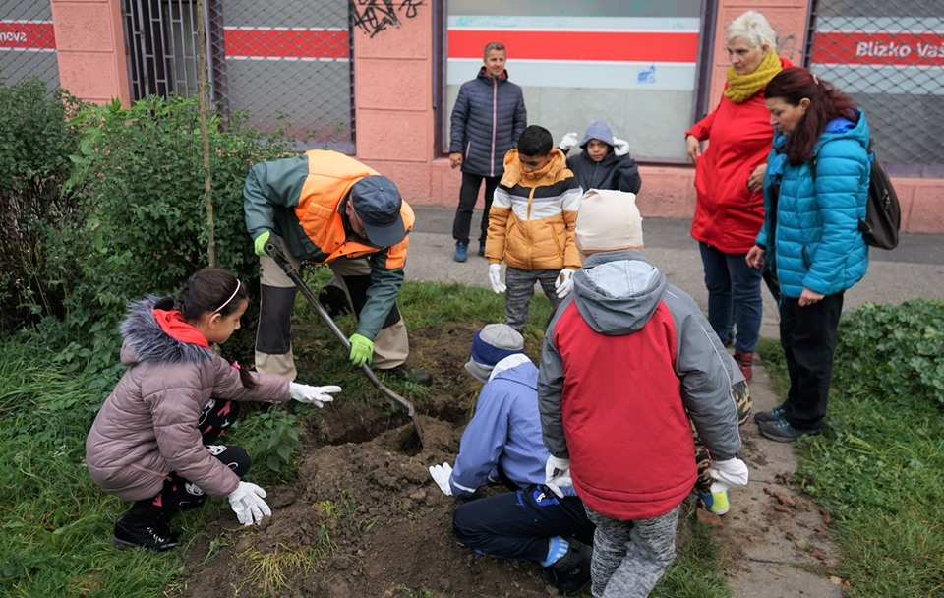
ŽÁCI SE ÚKOLU ZHOSTILI S ELÁNEM A NADŠENÍM
Výsadby třech javorů - Babyka - Nanum se účastnili žáci III. A společně s žáky z III. C. Jsou skvělým týmem ze SŠ, ZŠ a MŠ, Karviná-Nové Město, Komenského 614/2.

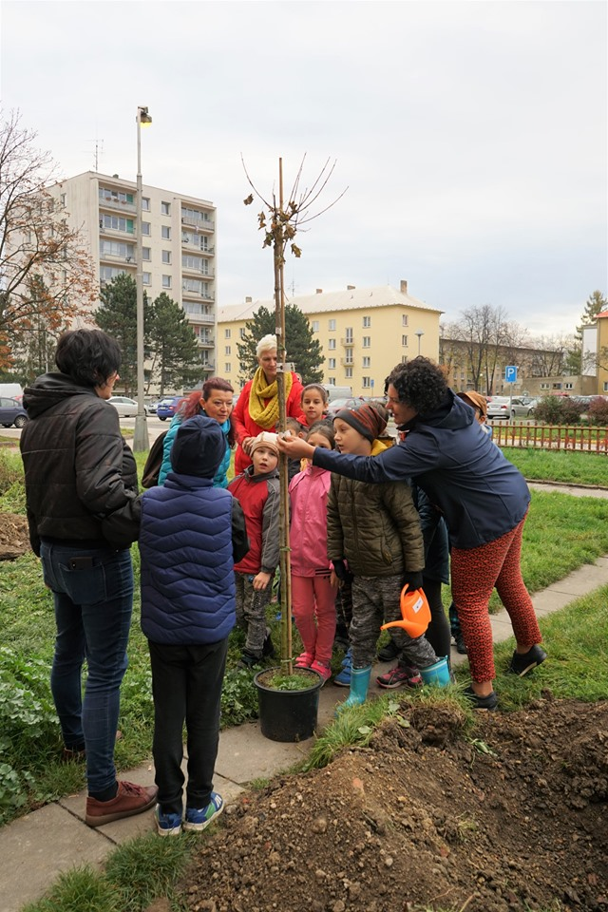

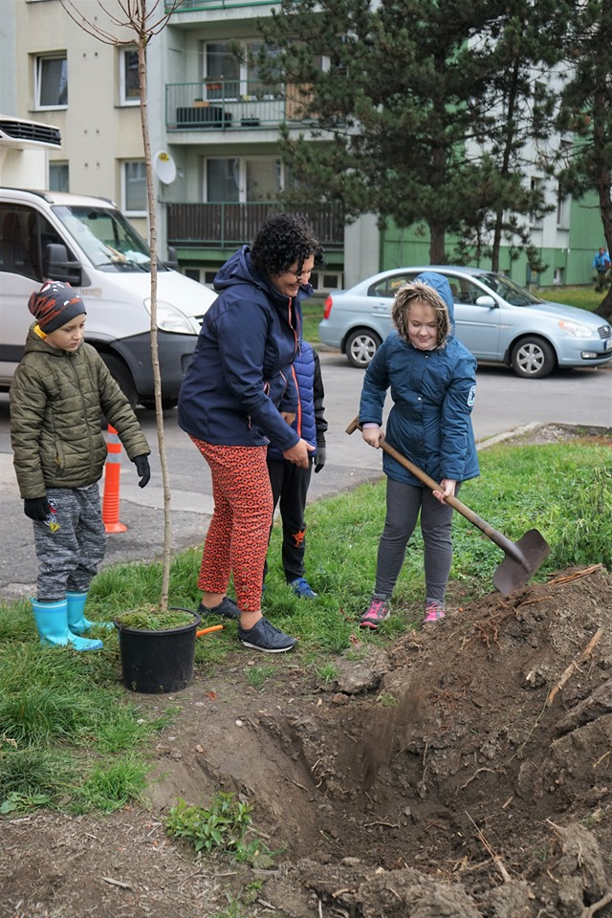

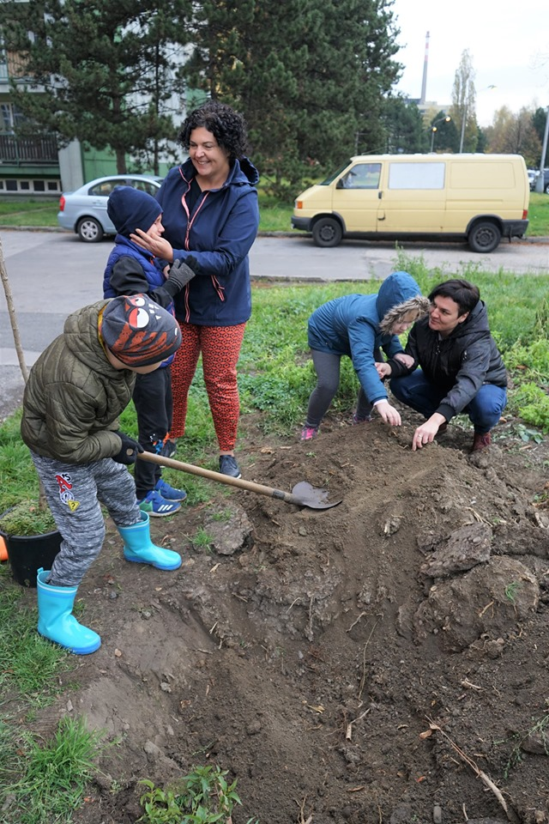
O PŘÍRODU JE TŘEBA PEČOVAT
„Jsme parta zodpovědných lidí, kterým záleží na přírodě,“ říká paní učitelka Eva Helisová a dodává: „Naším cílem je zapojovat děti do péče o stromy. Šířit vědomí o tom, že stromy jsou pro celou naši planetu důležité. V rámci projektu „Pošli to dál“ se snažíme o to, aby si děti sázení stromků užily, aby byly šťastné a hrdé, že zasadily strom. Že se při práci umažou od hlíny, zatlučou kůly. Prostě, že vykonaly dobrý skutek. Žáci se při práci dozvěděli od odborníka pana Tramplera spoustu zajímavých informací o javorech.“

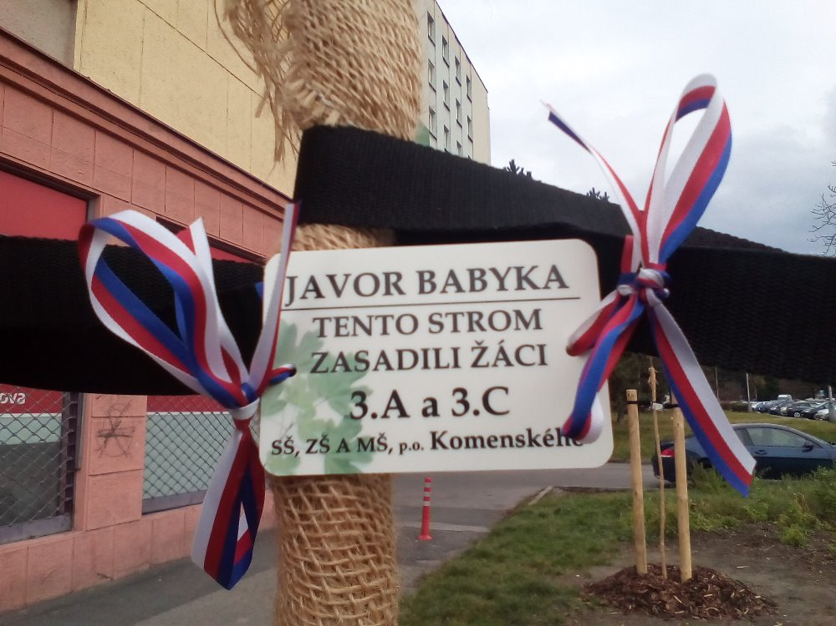

ZASAZENÉ STROMY DOSTALY OD DĚTÍ JMÉNA
Děti základní školy Komenského se staly patrony javorů, které pomáhaly zasadit. Jejich paní učitelka Eva Helisová prozradila, jak s dětmi stromy pojmenovaly: „O stromy budeme pečovat spoustu let, dovolili jsme si je netradičně pojmenovat. Jejich jména jsou Kašpar, Melichar a Baltazar. Každý stromek bude mít svou vlastní jmenovku vyrobenou ze dřeva, která vzejde z rukou našich malých kutilů. Rádi bychom se zapojili i do unikátního programu „Sázíme budoucnost“ vyhlášeným Ministerstvem životního prostředí. Jedná se o dotační program na komunitní výsadbu stromů. Správně vypsaná žádost se rovná přísunu finančního příspěvku.“
Martina Orgoníková, DiS.
redaktor a pracovník vztahů k veřejnosti
oddělení Kancelář primátora

